N.° 391.
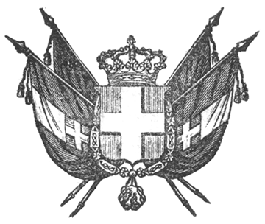

VITTORIO EMANUELE II
re di sardegna, di cipro e di gerusalemme,
duca di savoia e di genova, ecc. ecc.,
principe di piemonte, ecc. ecc. ecc.

Il Senato e la Camera dei Deputati hanno approvato;
Noi abbiamo sanzionato e promulghiamo quanto segue:

Art. 1.
È stabilita nel Magistrato d’appello di Piemonte per l’anno giuridico 1854-1855 una nuova classe composta di sei Giudici, esclusivamente incaricata di concorrere alla spedizione delle cause criminali e degli appelli correzionali.

Art. 2.
Nella composizione della detta classe temporanea il Governo è autorizzato ad applicare straordinariamente al Magistrato d’appello di Piemonte altri Presidenti e Consiglieri che vi prestino la loro annuenza, traendoli all’uopo dagli altri Magistrati del Regno, compatibilmente però alle esigenze del servizio, ed anche giovandosi dell’opera che siano disposte a prestare persone godenti pensione di aspettativa o di riposo, la quale sarà loro conservata.

Art. 3.
I membri degli altri Magistrati d’appello, che saranno straordinariamente applicati a quello di Piemonte, conserveranno gli attuali loro stipendi, e ripiglieranno le loro funzioni nel Magistrato a cui appartengono, tostochè la classe temporanea col finire del detto anno giuridico rimarrà disciolta.
Ordiniamo che la presente, munita del Sigillo dello Stato, sia inserta nella raccolta degli atti del Governo, mandando a chiunque spetti di osservarla e di farla osservare come legge dello Stato.
Dat. a Torino il sei gennaio 1855.

VITTORIO EMANUELE

V.° Il Guardasilli

u. rattazzi.

u. rattazzi

